**Juan Diego Cuellar Zamudio**

**Ejercicios (Arreglos)**

**Evidencia 6**

1.Encuentra el valor máximo y mínimo en un arreglo de números.

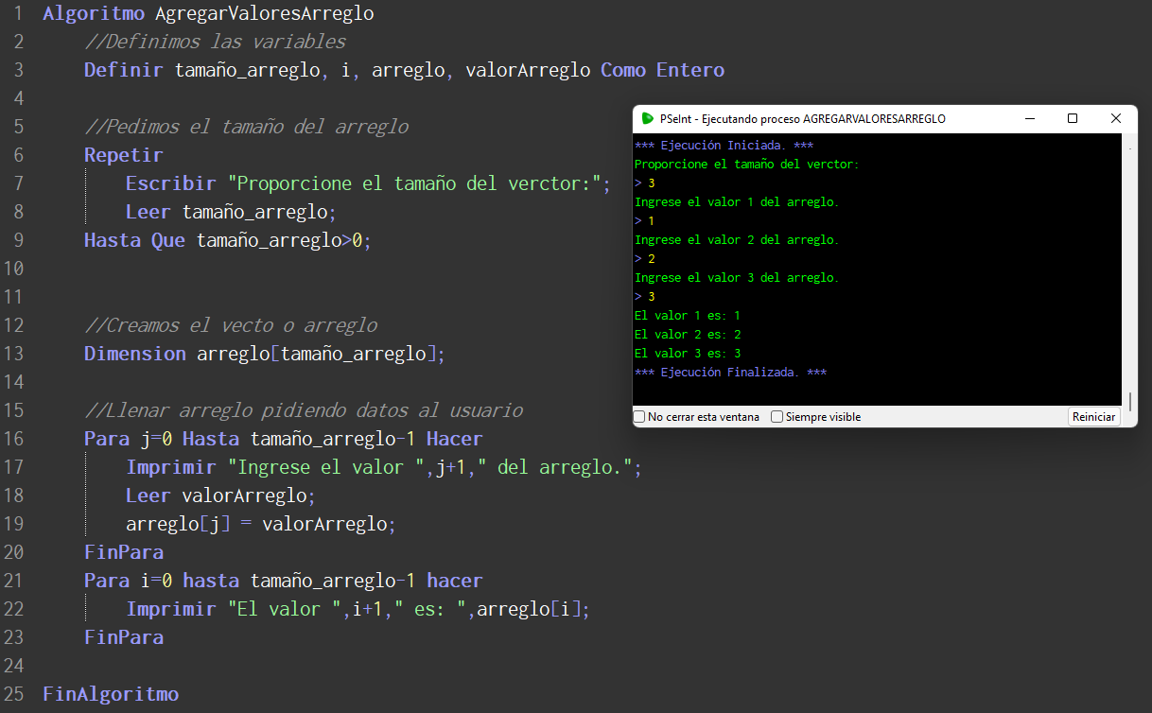

2. Llena un arreglo con números y muestra el promedio de estos.

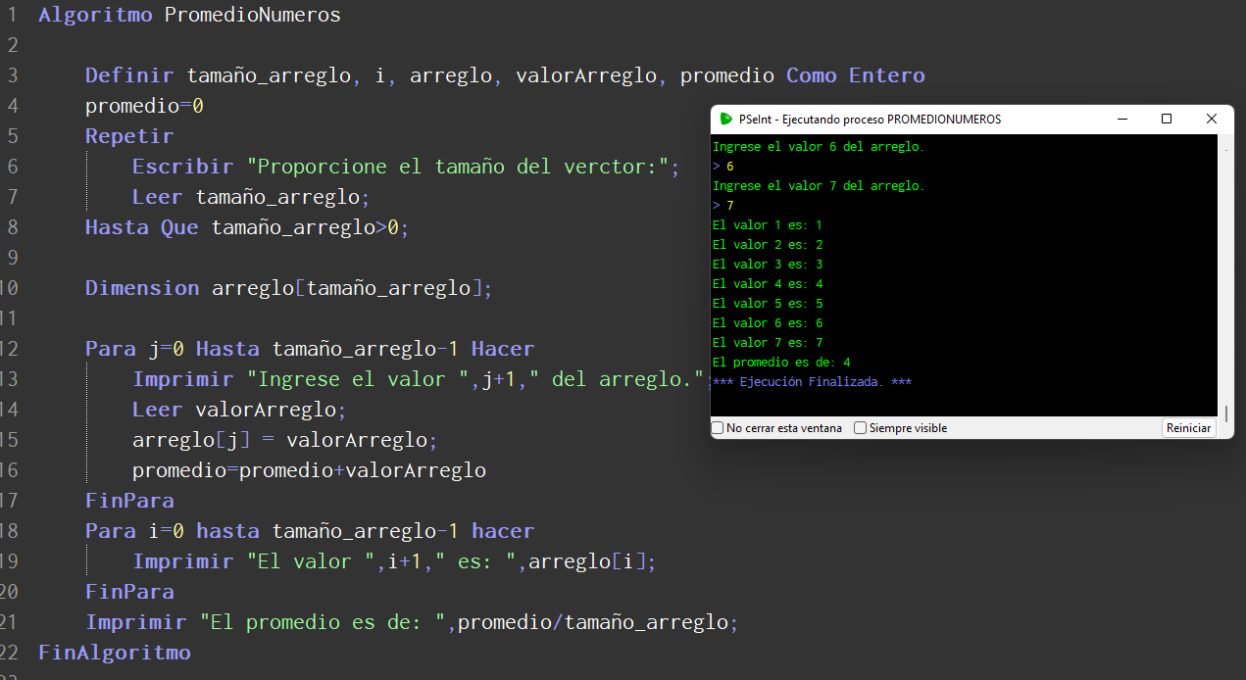

1. Crear un arreglo de calificaciones y calcular su promedio. Las calificaciones deben pedirse por teclado, y debe pedir al usuario que ingrese el tamaño del arreglo el cual debe ser mayor que cero.

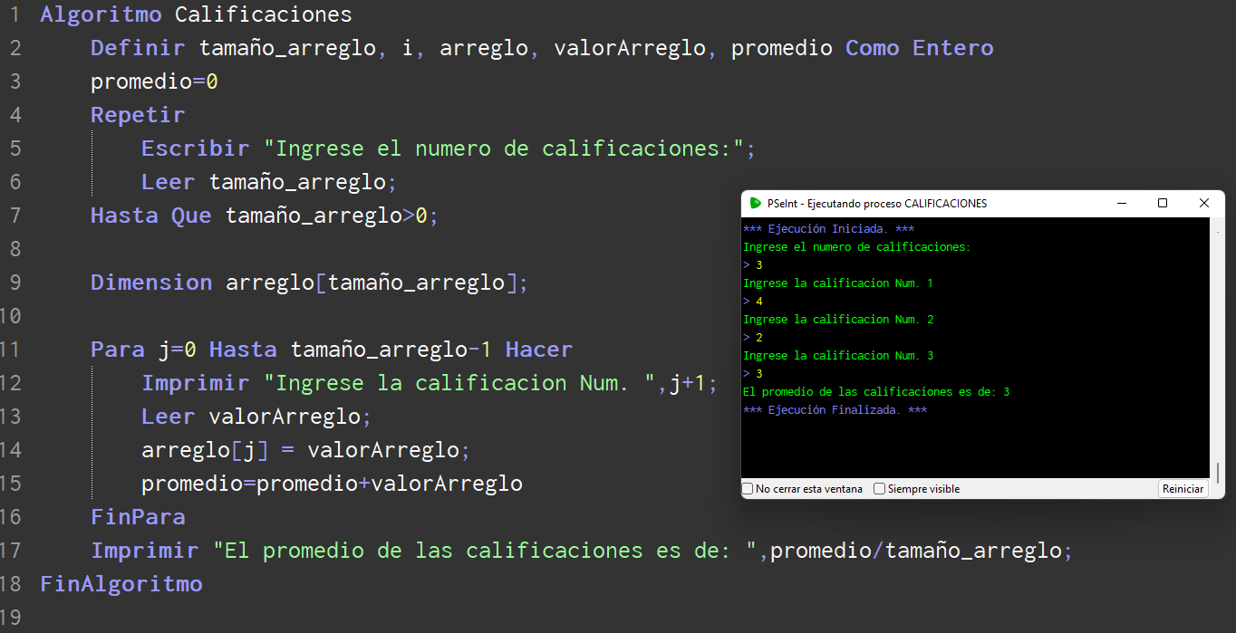

1. Crear un arreglo de números enteros con valores pedidos por teclado y calcular su suma.

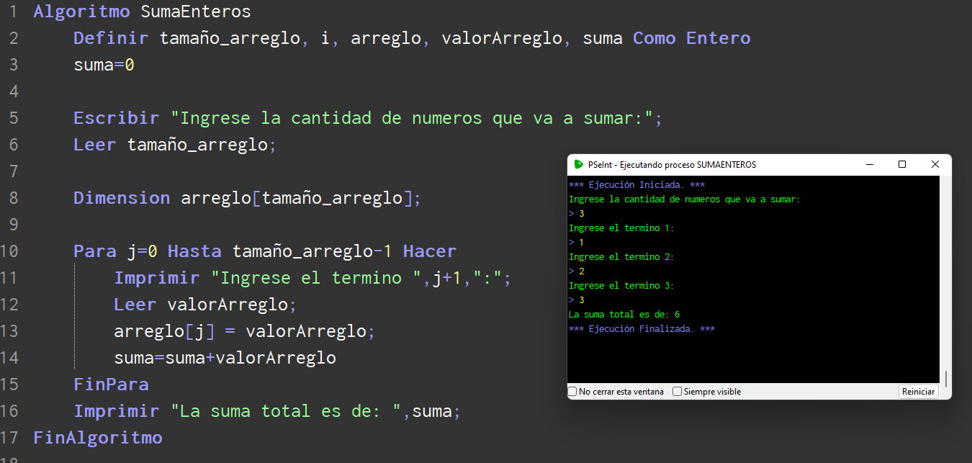

1. Pedir al usuario que ingrese un valor positivo y mostrar la serie Fibonacci del número.

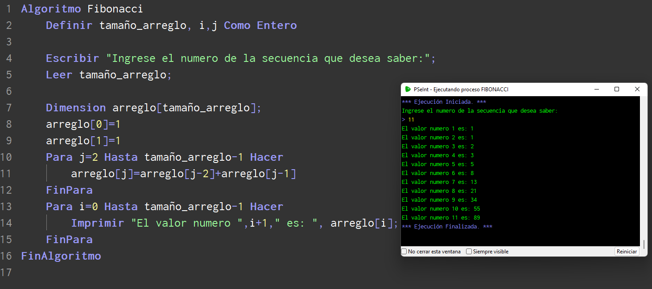

6. Calcular el número mayor y menor de un arreglo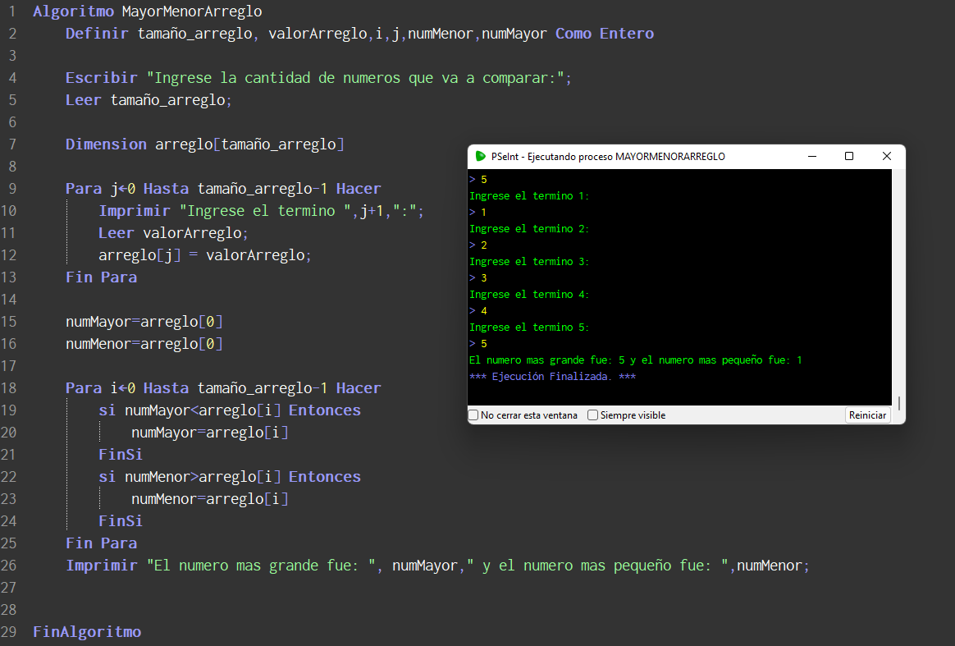

7. Algoritmo para contar cuantos valores positivos, negativos y neutros (0) hay en un array

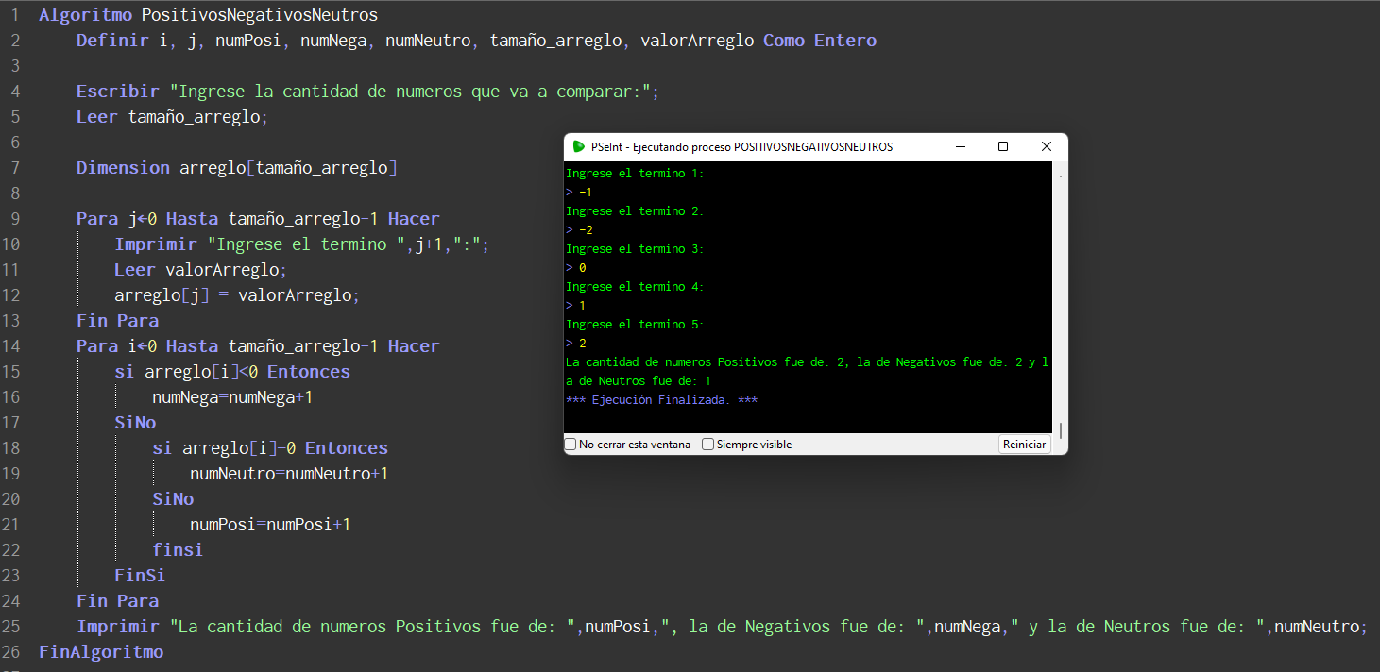

1. 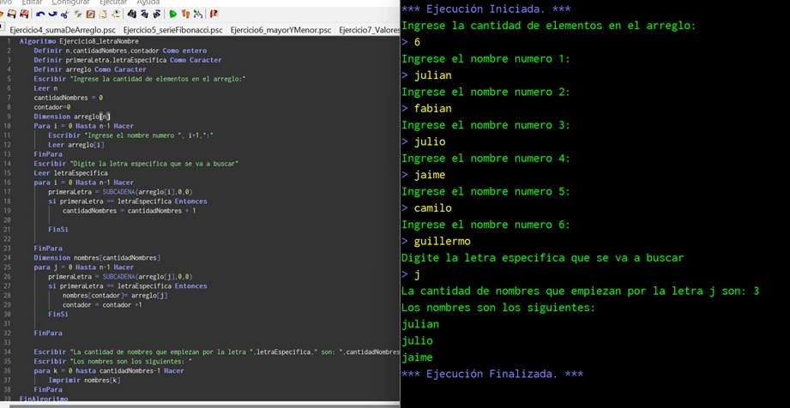Dado un arreglo de nombres, muestra cuántos de ellos empiezan con una letra específica.

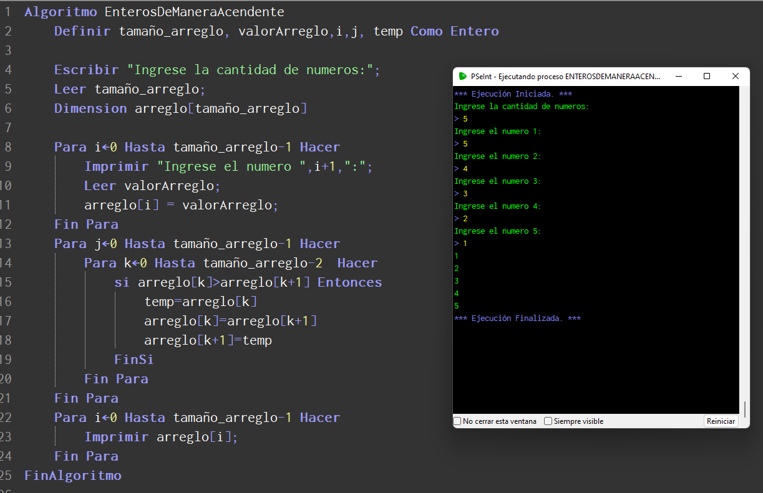**9.**Crea un programa que ordene un arreglo de enteros de manera ascendente.

**10.** Realizar un arreglo de N elementos, con valores numéricos, los cuales deben ingresarse por teclado, y luego obtener la suma y el promedio de los elementos ubicados en las posiciones impares del arreglo.

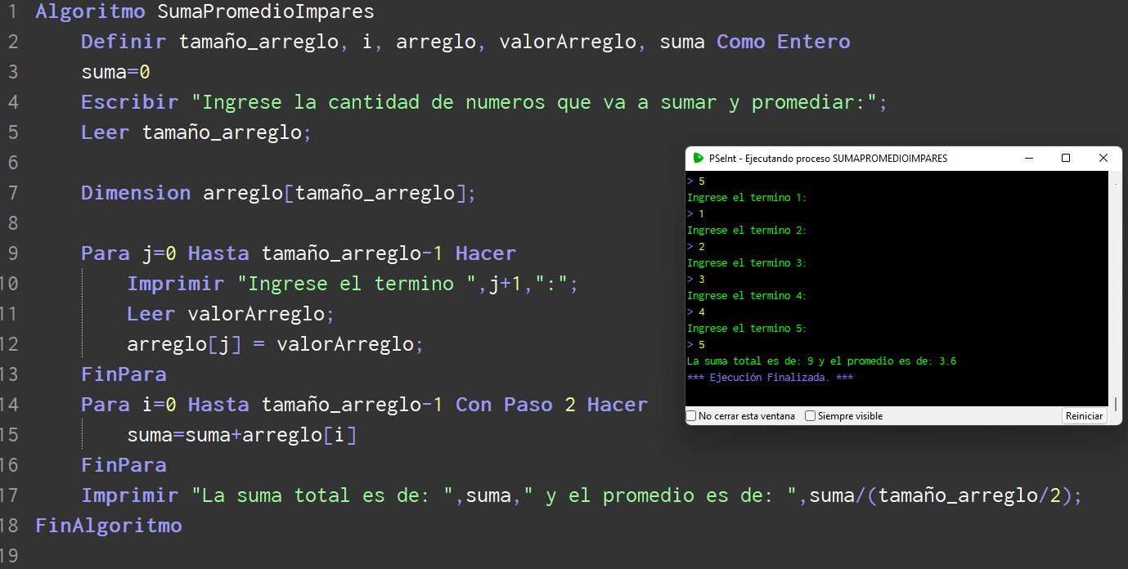

**11.** Dado un arreglo de temperaturas en grados Celsius, conviértelas a Fahrenheit y muestra los resultados.

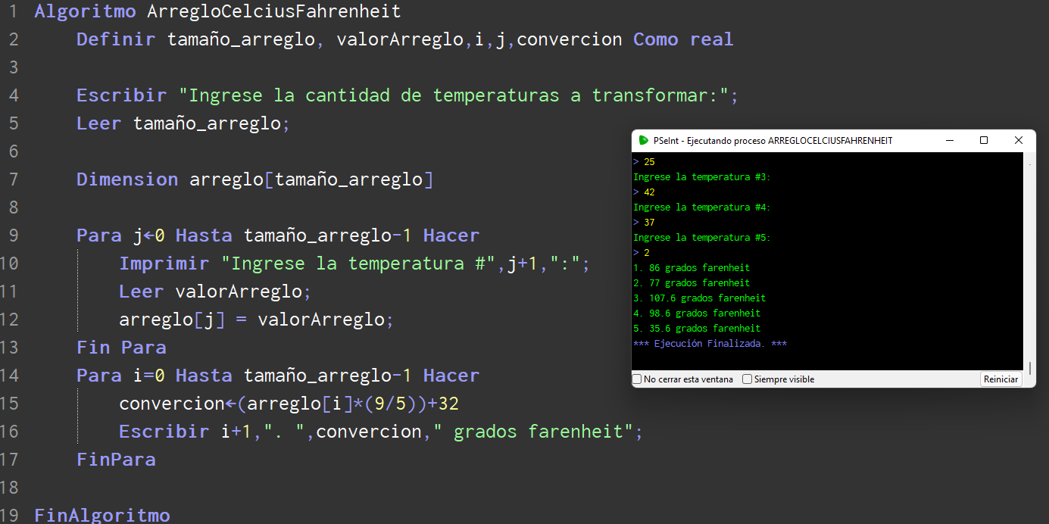

**12.** Implementa un programa que busque un elemento en un arreglo y diga si se encuentra o no.

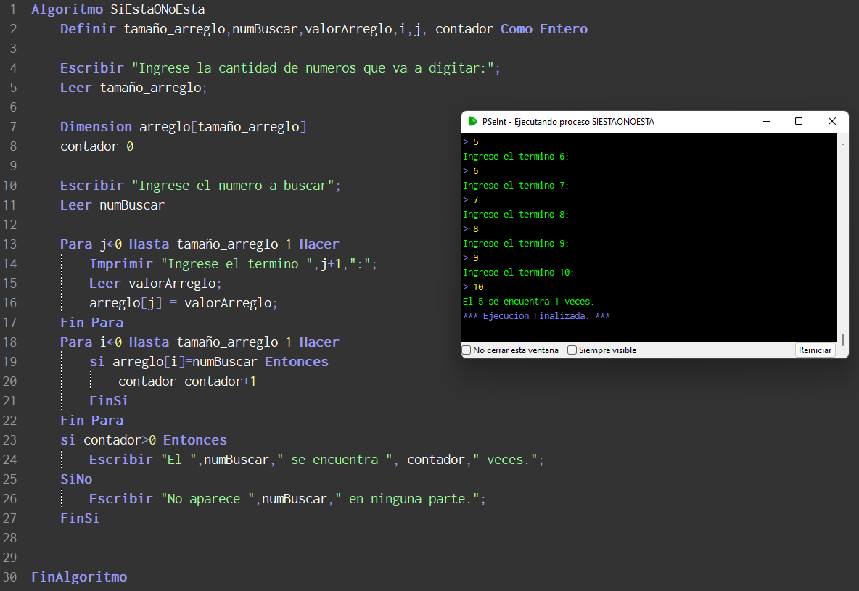

**13.** Crea un juego de adivinanza en el que el usuario deba adivinar un número del arreglo.

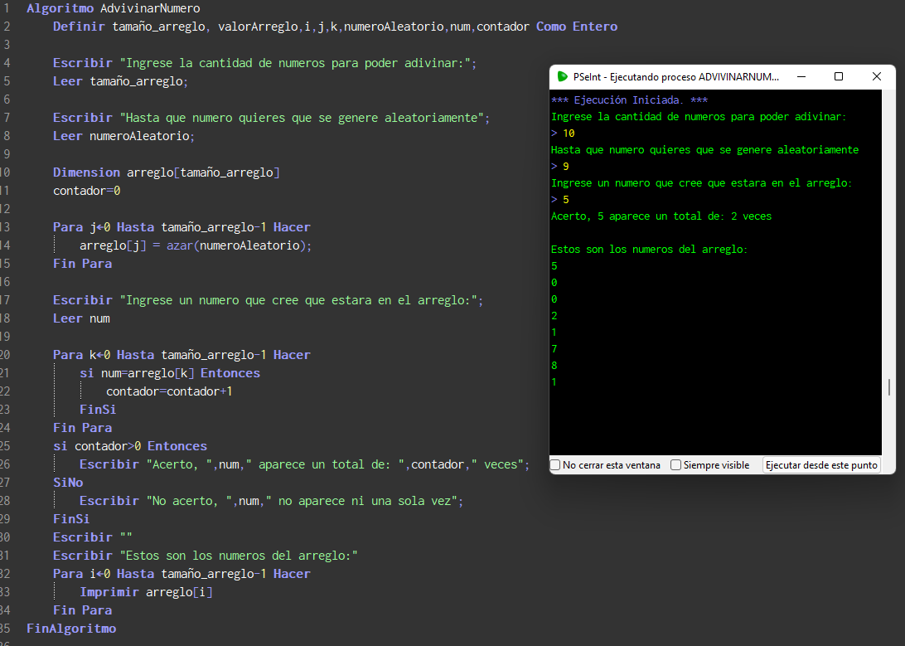

**14.** Escribe un programa que determine si un arreglo de números está ordenado de manera creciente.

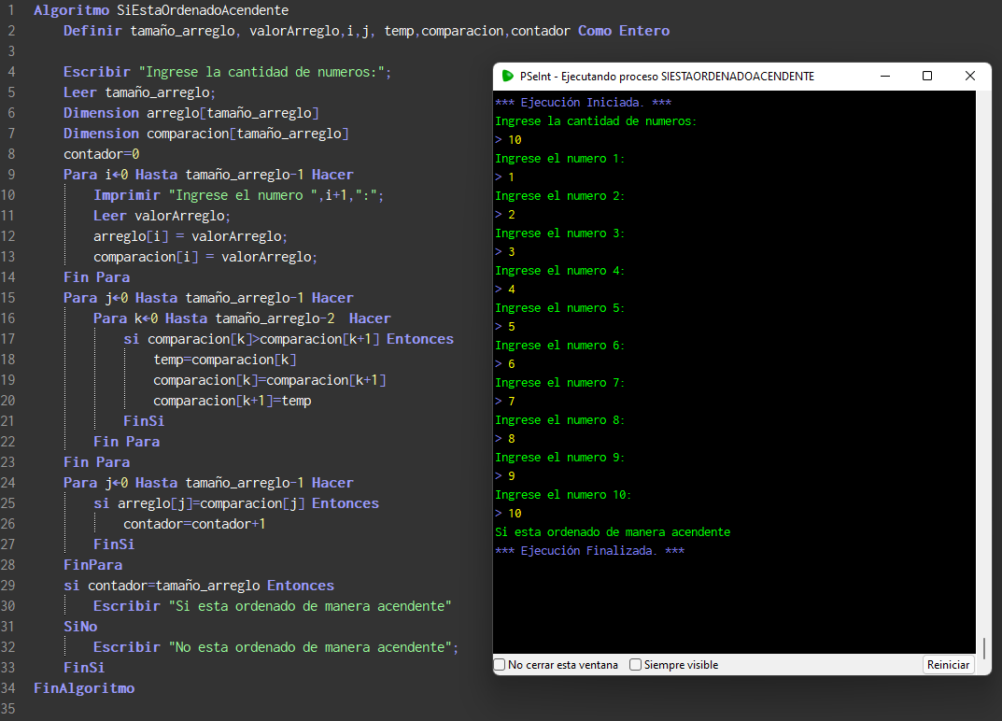

**15.**Escribe un programa que rote los elementos de un arreglo hacia la derecha en una posición.

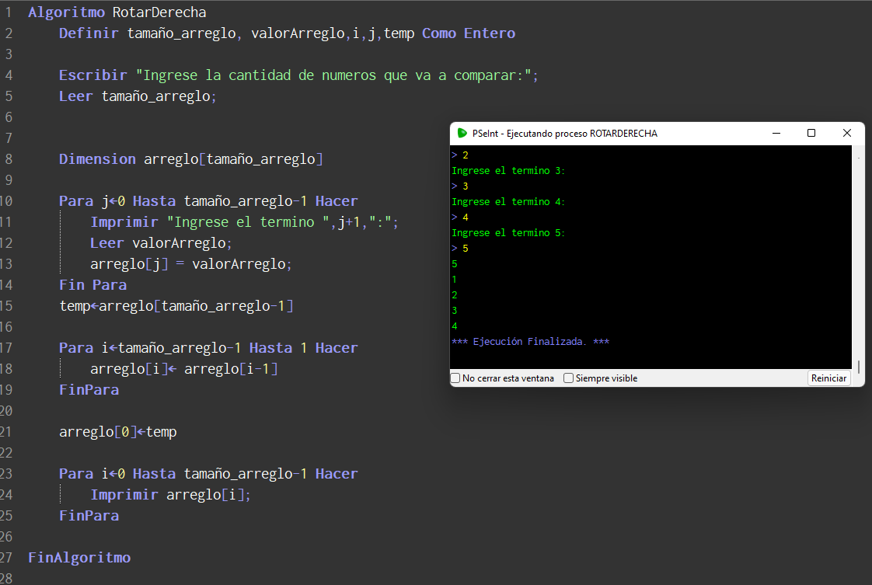

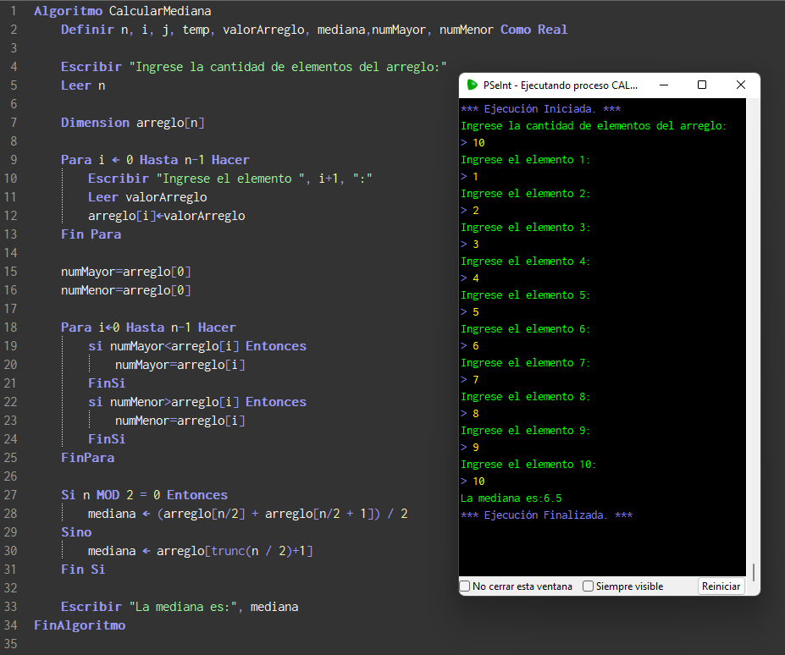**16.**Crea un programa que encuentre la mediana de un arreglo de números.

**17.** Desarrolla un sistema de inventario simple en el que se puedan agregar y quitar elementos de un arreglo que representa los elementos en stock.

